会计事务所、会计师注册使用说明
建议使用360安全浏览器（极速模式），请保持浏览器弹窗总是被允许弹出，否则将影响使用。
1．用户注册
打开黑龙江省科技创新服务平台http://111.41.51.120:8180/pmshlj/default.html
点击右上角的“用户注册”按钮。
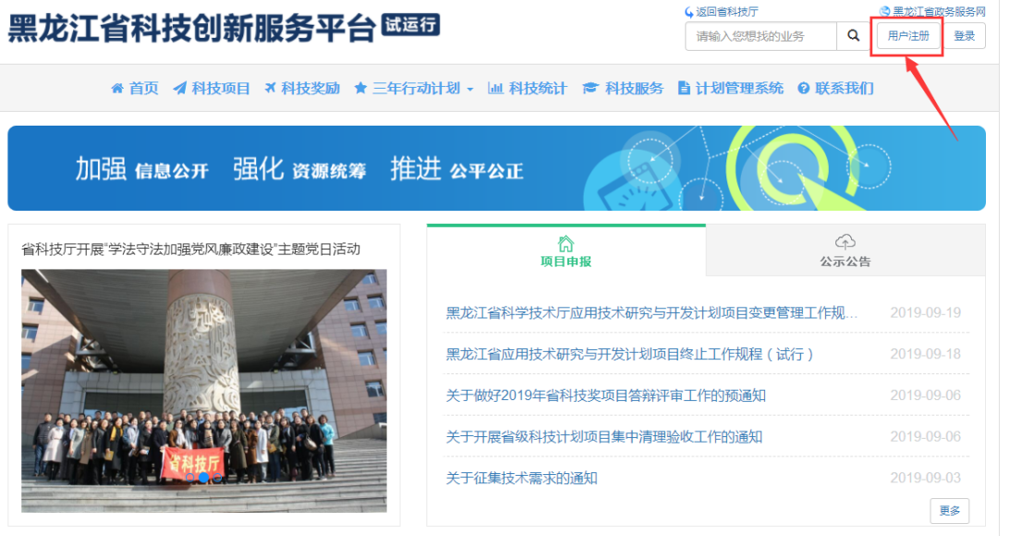
阅读注册用户须知后，点击“同意”按钮。
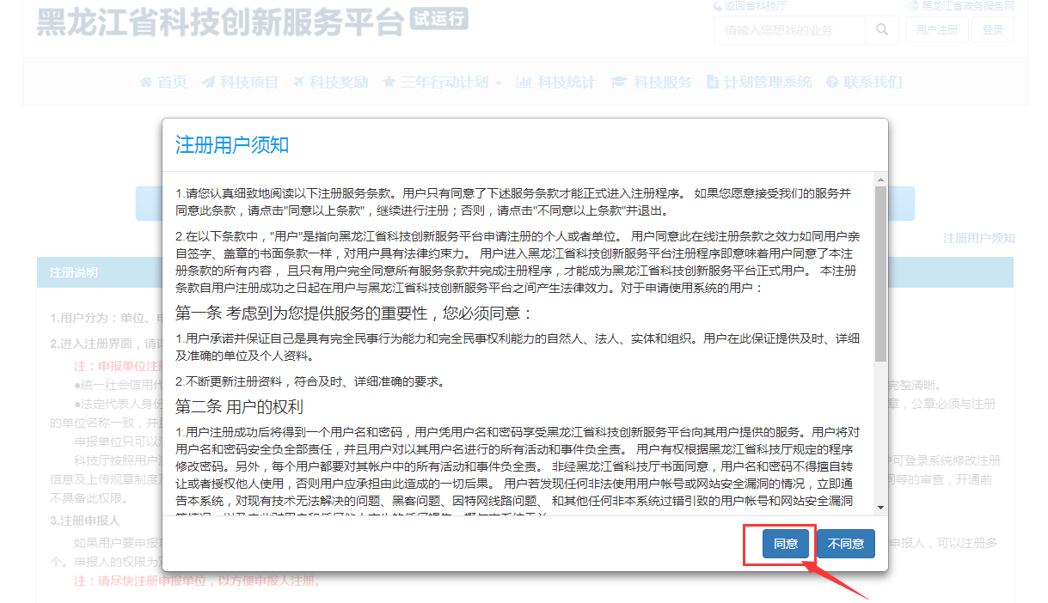

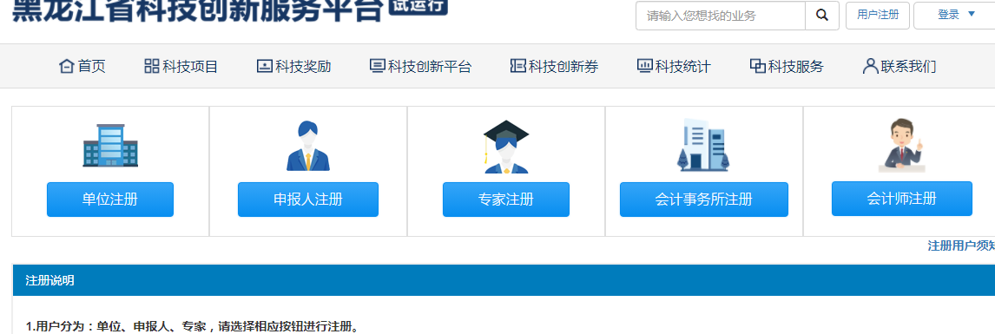
注：首次进入系统注册时，请先完成会计事务所注册，再进行会计师注册。
1.1会计事务所注册
点击“会计事务所注册”按钮，按页面内容添完之后，上传附件注册，待科技厅管理员审核通过即注册成功。
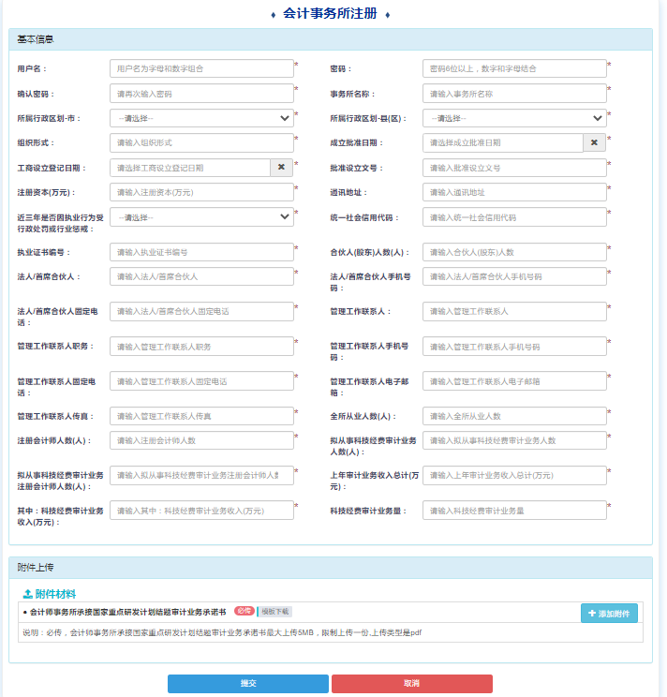

1.2会计师注册
会计事务所账号开通后，再进行会计师注册。点击“用户注册”，阅读注册用户须知后，点击“同意”按钮，点击“会计师注册”。填写个人信息后，点击下方“提交”按钮。提交成功后，需本单位管理员审核。可点击“管理登录”，登录成功后，点击右上角的本人的“姓名”，查看个人账号的审核情况。

